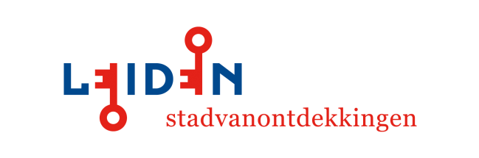

P E R S B E R I C H T

Leiden, 23 juni 2014

Signatures, Cultuurweken Leiden succesvol

Van 17 mei tot en met 9 juni stond Leiden in het teken van de Signatures, Cultuurweken Leiden. Het programma bestond uit tien evenementen met Leiden als decor . In totaal genoten er 31.000 bezoekers van deze show case van het Leidse cultuuraanbod. De economische spin off voor Leiden komt uit op circa € 1,1 miljoen.

Enquêtes
Er is onderzoek gedaan naar de bezoekers van de evenementen tijdens Signatures.
Enkele uitkomsten van het onderzoek:
- 60% van de bezoekers was vrouw.
- 90% vond het evenement bijdragen aan een goede sfeer in de binnenstad.
- Het gemiddeld gegeven cijfer was 8,3.
- De evenementen werden als zeer positief ervaren.

Uit recent onderzoek van de gemeente Leiden bleek dat de besteding per bezoeker aan de binnenstad circa € 34,-- per dag bedraagt. Een economische spin off voor Leiden komt dan uit op circa € 1,1 miljoen.

Evenementen
De evenementen, die dit jaar onderdeel uitmaakten van Signatures, zijn Museumnacht Leiden, Beelden in Leiden, Schemerstad, de voorstelling ‘One Hot Minute’ van de Veenfabriek en Touki Delphine, Leidse Olympus, Nacht van de Viool, SummerJazz, Leiden International Film Festival Summer Special, Openluchthotel en de Leidse Hofjesconcerten.

Landelijke profilering
Mede dankzij een uitgebreide televisiecampagne met STER spots, landelijke advertising en een abricampagne op de grote NS-stations profileerde Leiden zich opnieuw als dé stad van cultuur. Beoogd resultaat is op de langere termijn structureel meer bezoekers naar Leiden te krijgen. Door Signatures kwam samenwerking tot stand tussen de cultuursector en ander sectoren waardoor de cultuursector van Leiden zich beter profileert.

Noot voor de redactie
Voor meer informatie:
Rosalie Keizer Peter Wijnen
Public Relations Leiden Marketing of extern PR adviseur
E rosalie@leidenmarketing.nl peter@wijnenpr.nl
T 071 516 09 93 071 576 49 85

De Signatures, Cultuurweken Leiden zijn een samenwerking van Leiden Marketing en Cultuurfonds Leiden. Het Cultuurfonds is verantwoordelijk voor de programmering, Leiden Marketing voor de promotie en de communicatie.

Leiden Marketing
Leiden Marketing is de organisatie om Leiden regionaal en (inter-)nationaal op de kaart te zetten en om meer toeristische en zakelijke bezoekers naar Leiden te trekken. De organisatie geeft invulling aan het merk ‘Leiden, Stad van ontdekkingen’.

Cultuurfonds Leiden
Cultuurfonds Leiden is een uniek investeringsfonds, opgericht om de cultuursector te versterken. Het fonds investeert in projecten die cultureel ondernemerschap bevorderen en stimuleert samenwerking tussen cultuur en andere sectoren, waaronder het bedrijfsleven en de kennissector.

